Tugas mingguan ke-9
Nama : Silfiana Dwi Nabiilah
NIM : 221344028
Kelas : 2A TNK
Mata Kuliah : Mikroprosesor dan Interface
Dosen : Bapak Ferry Satria, BSEE., M.T.
Ibu Rahmawati Hasanah. S.ST., M.T.

- Perkalian Heksadesimal Metode Shift and ADD 2
Metode ini menggeser register pengali ke kiri dan menggeser register yang digunakan untuk menyimpan hasil kali ke kiri sementara nilai yang dikali tidak digeser. Misal, pada register CH diisi 0F dan CL diisi 0A. Maka berikut ini adalah cara perkaliannya menurut konsep shift and add 2.
CH | 0 | 0 | 0 | 0 | 1 | 1 | 1 | 1
CL | 0 | 0 | 0 | 0 | 1 | 0 | 1 | 0
----------------------------------------------------------------------------------------- x
DL | 0 | 0 | 0 | 0 | 0 | 0 | 0 | 0
 | 0 | 0 | 0 | 0 | 1 | 1 | 1 | 1 | *
----------------------------------------------------------------------------------------- +
DL | 0 | 0 | 0 | 0 | 1 | 1 | 1 | 1 | ++
 | 0 | 0 | 0 | 1 | 1 | 1 | 1 | 0 | **
 | 0 | 0 | 1 | 1 | 1 | 1 | 0 | 0 | **
 | 0 | 0 | 0 | 0 | 1 | 1 | 1 | 1 | ***
----------------------------------------------------------------------------------------- +
DL | 0 | 1 | 0 | 0 | 1 | 0 | 1 | 1 | ++
 | 1 | 0 | 0 | 1 | 0 | 1 | 1 | 0 | ****
Ketika pengali bernilai 1, maka CH akan dijumlahkan ke DL, dan ketika pengali bernilai 0, maka DL digeser ke kiri. Warna merah menunjukkan proses yang terjadi saat pengali bernilai 1 pada proses pertama, warna oranye menunjukkan proses kedua saat pengali bernilai 0, begitu pun selanjutnya untuk warna kuning dan hijau. Hasil akhir diketahui bahwa 0F*0A = 96. Sesuai dengan hasil perkalian biner metode shift and add 2.

Contoh:
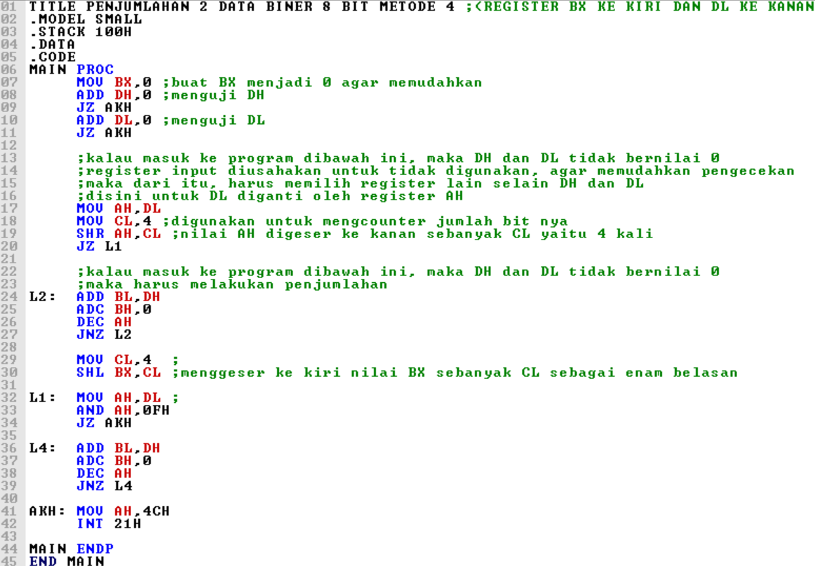
- Perkalian Heksadesimal Metode MUL
Syntax perintah MUL adalah MUL sumber dengan sumber 8 atau 16 bit atau variabel. Jika sumber berukuran 8 bit seperti register BH, maka computer akan mengambil nilai pada BH dan nilai pada AL untuk dikalikan. Hasil akan disimpan di register AX. Jika sumber 16 bit seperti pada register BX, maka computer akan mengamnil nilai di register BX dan AX untuk dikalikan, hasil kali akan disimpan ke register DX:AX.
Contoh Program:
Ketika operand bernilai 8 bit (1 byte), operasinya :
AX = AL * operand
Ketika operand bernilai 16 bit (2 byte), operasinya :
(DX AX) = AX * operand
Contoh Program :
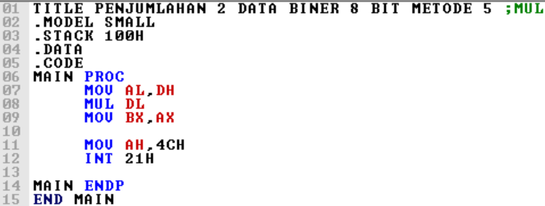

- Program Seleksi Data
Program seleksi data adalah sebuah program komputer yang dirancang untuk melakukan pemilahan atau pemilihan data berdasarkan kriteria tertentu. Tujuan utama dari program seleksi data adalah untuk mengidentifikasi, mengelompokkan, atau mengambil bagian data yang sesuai dengan kondisi atau aturan yang telah ditentukan.
Proses seleksi data dapat melibatkan berbagai operasi, seperti perbandingan, pengujian logika, atau penghitungan statistik, tergantung pada kebutuhan aplikasi. Program seleksi data umumnya digunakan dalam berbagai bidang, termasuk pengolahan data, analisis data, dan sistem informasi.
Beberapa contoh operasi yang dapat dilakukan oleh program seleksi data antara lain:
- Pemilihan berdasarkan kriteria tertentu: Program dapat memilih data yang memenuhi kondisi atau kriteria tertentu, misalnya memilih semua data dengan nilai di atas batas tertentu, atau memilih data berdasarkan kategori atau label tertentu.
- Pengurutan data: Program dapat mengurutkan data berdasarkan nilai tertentu, baik secara ascending (menaik) maupun descending (menurun), sehingga memudahkan analisis dan pencarian.
- Filtering data: Program dapat menyaring data dengan cara menghilangkan data yang tidak relevan atau tidak diinginkan, sehingga hanya menyisakan data yang relevan atau bermanfaat.
- Penghitungan statistik: Program dapat menghitung statistik tertentu dari data yang dipilih, seperti rata-rata, jumlah, atau frekuensi kemunculan nilai tertentu.
- Pengelompokan data: Program dapat mengelompokkan data berdasarkan kategori tertentu, sehingga memungkinkan analisis yang lebih terperinci atau pemahaman yang lebih baik tentang struktur data.
Program seleksi data dapat diimplementasikan menggunakan berbagai bahasa pemrograman dan teknologi, mulai dari bahasa tingkat tinggi seperti Python atau Java hingga bahasa rendah seperti bahasa assembly. Program ini dapat berupa aplikasi desktop, aplikasi web, atau bahkan skrip sederhana untuk pemrosesan data.

Contoh program untuk menghitung banyaknya data bernilai Positif (data>0) dari 20 data dan menyimpan nya pada register CL:
